Детское объединение «Кисточка», группа №3
Занятие 28.10
Тема занятия: Геометрические формы.
Цель занятия:
Образовательная – формирование умений и навыков в построении геометрических форм, обучение самостоятельной работе и оценке своего результата; совершенствование навыков аккуратного и точного рисунка, развития глазомера.
• Развивающая – развитие познавательных интересов, творческого мышления, моторных навыков, самостоятельности
• Воспитательная – воспитание трудовой дисциплины, усидчивости,
аккуратности, художественного вкуса; заинтересованности в конечном результате.

Задачи занятия:
• Применение приобретенных теоретических знаний в практической
деятельности.
• Развитие моторики пальцев рук.
• Воспитание эстетического вкуса, трудолюбия и усидчивости.

Оборудование и материалы:
Лист бумаги А4
Простой карандаш
ластик

Содержание занятия

1.Правила безопасности при работе с художественными инструментами.
К работе с кисточкой или простым карандашом можно приступать только с разрешения преподавателя.
Перед началом работы надеть спецодежду (фартук, нарукавники и т.п.)
Внимательно выслушать объяснение учителя и проследить за показом приемов, которые он использует при реализации поставленной задачи.
При работе с кисточкой и карандашом строго запрещается:
Брать их в рот
Засовывать в ухо, нос, глаза себе или соседу
Размахивать ими
Ломать, выщипывать ворсинки из кисточки
Класть в непредназначенное для них место
Рисовать на теле или одежде как своей, так и соседа
Бросаться ими
В случае неисправностей у кисточки или карандаша обратиться за помощью к учителю.
Во время работы с кисточкой и карандашом стараться сохранять правильную позу и осанку.
После работы с карандашом, поместить его в предназначенное место заточенной стороной вверх.
После работы с кисточкой, ее вымыть и поставить в предназначенное место ворсинками вверх.
Убрав кисточку и карандаш, снять спецодежду и повесить ее на место.
После окончания работы тщательно вымыть руки, вытереть насухо.

Порядок работы
Упражнения
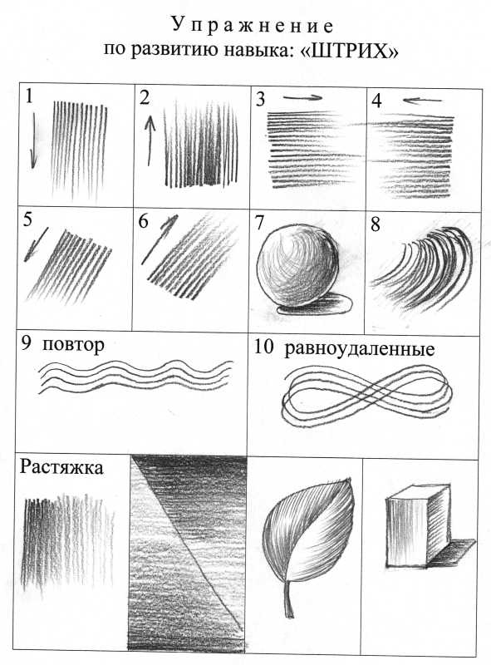

Выполнение цилиндра
Умение строить геометрические фигуры – это основа основ рисования в целом. Без этой базы вы не сможете продвинуться дальше и начать изображать более сложные фигуры и предметы.
Любые объекты состоят из геометрических тел, и их нужно уметь увидеть и правильно передать на бумаге. Геометрические фигуры учат понимать законы перспективы, изображать объем и выявлять правильность форм и композиции. Одной из базовых фигур, наряду с шаром и кубом, является цилиндр.
Основой любого изображаемого объекта является центральная ось. Именно она будет служить нам ориентиром для дальнейшего построения цилиндра. Теперь рисуем две перпендикулярные линии, которые будут служить ориентиром для нижнего и верхнего оснований будущей фигуры.
На равном расстоянии от центральной оси рисуем по одной параллельной линии с каждой стороны. Они определяют ширину фигуры. Благодаря таким ориентирам нам будет просто определить границы будущего цилиндра и не исказить его пропорции.
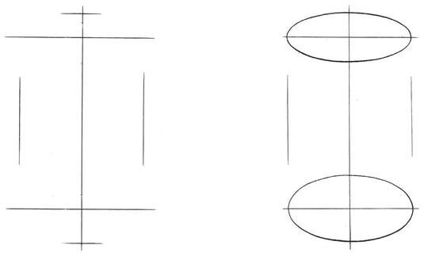
Вертикально расположенное геометрическое тело в горизонтальной плоскости нужно начинать создавать с его основания. Тут нам поможет метод линейно-конструктивного построения изображения. Эллипсы проще всего нанести двумя дугами, переходящими одна в другую. Для ровного построения окружностей требуется определенная тренировка. На начальном этапе линии могут получиться волнистыми.
В разных частях рисунка эллипсы будут иметь разную форму. Это зависит от того, под каким углом вы смотрите на фигуру. Со временем вам понадобиться все меньше вспомогательных линий для создания правильного цилиндра.
Теперь нам нужно немного ослабить нарисованные линии. На этом этапе делим наш цилиндр, отделяя передний план от заднего. Для этого мы прорисовываем более толстые линии видимых частей фигуры. Причем более толстые линии мы проводим по нижним и верхним дугам. Заднюю видимую часть эллипса вверху фигуры выделяем не так жирно, но она должна оставаться четкой. То есть у нас появляются три типа линий по толщине: толстые линии переднего плана, тонкая линяя заднего плана и едва заметные вспомогательные линии.
Окружности основания цилиндра прорисовывайте насквозь, на этапе штрихования внутренние (невидимые линии) удаляются. Таким образом, вы сможете проследить различия размеров верхнего и нижнего оснований.
